**【金融资讯网站制作】**

**设计目的**

1. 熟练掌握 HTML 在组织结构上的优势。

2. 熟练掌握 CSS 在网页布局中的应用。

3. 学习 Web 标准及浏览器的兼容性。

**设计步骤**

1．功能性需求分析

该网站共有三个页面，其中每一个页面的屏幕截图及主要功能如下所列。

（1）首页：

屏幕截图：

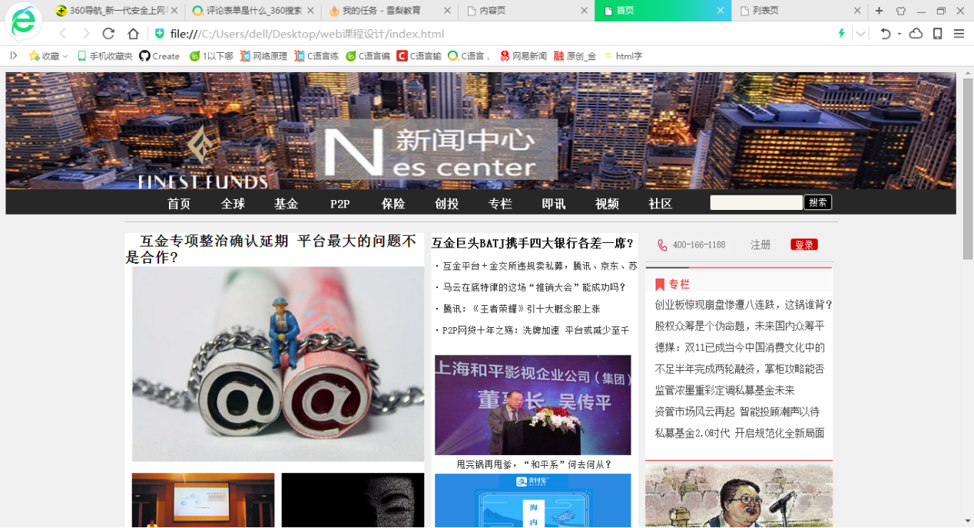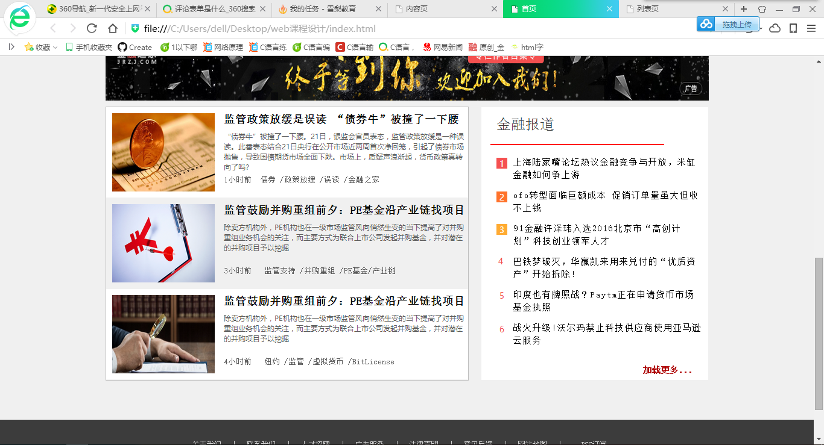

图1-1、1-2 首页屏幕截图

主要实现功能：

**√** 首页导航栏功能：链接到其他金融领域页面，使访问者更清晰明朗的找到所需要的资源区域，寻找资源。

**√** 首页搜索框功能：使访问者更加快捷地搜索到自己想要的内容。 **√** 首页列表项功能：详细列举了热点新闻的内容与简介，使访问者快速锁定资讯新闻。

**√** 首页登录表单功能：用户快速注册或者登录账户。

（2）二级页面：

屏幕截图：

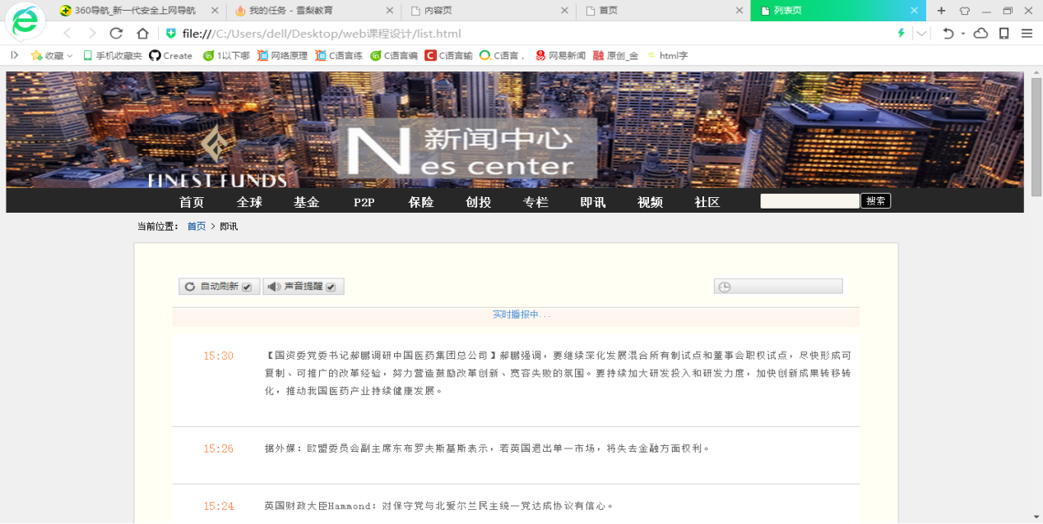

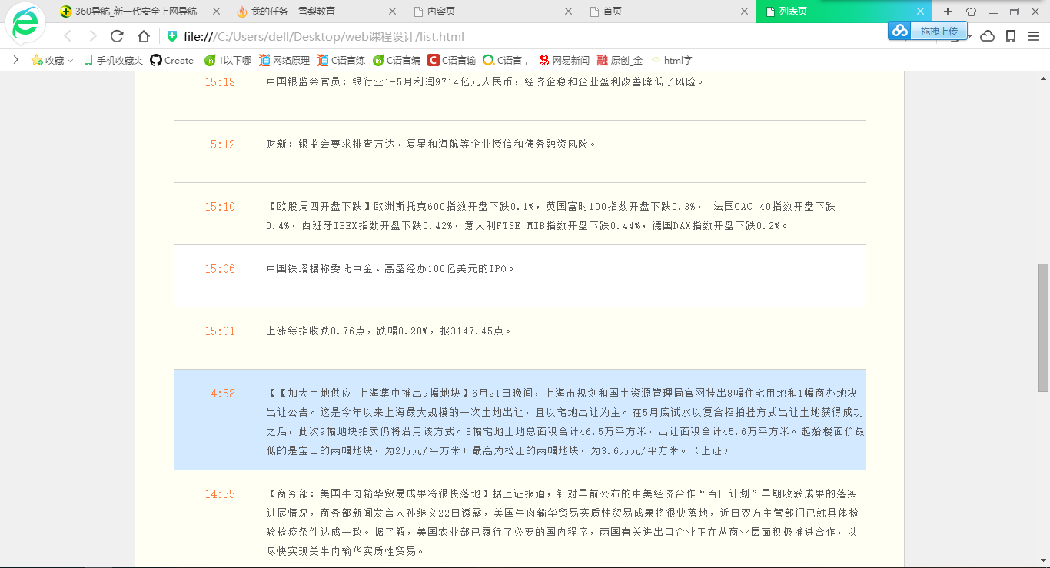

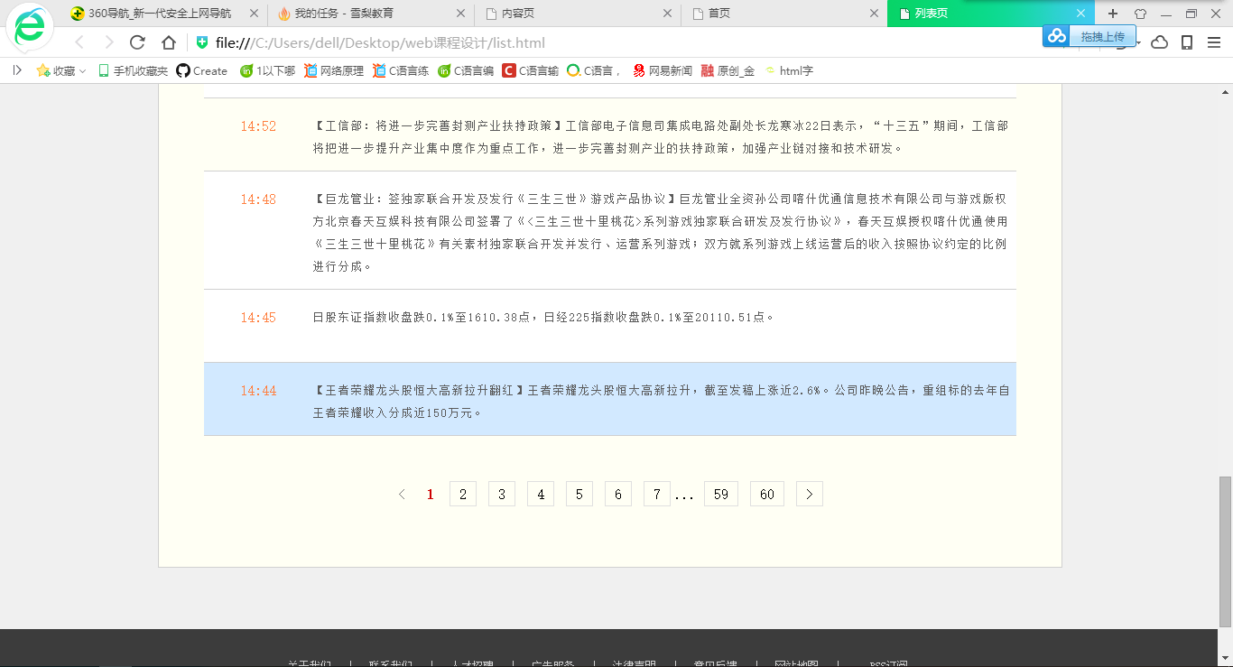

图2-1、2-2 二级页面（即讯）屏幕截图

主要实现功能：

**√** 二级页面导航栏功能：链接到其他金融领域页面，使访问者更清晰明朗的找到所需要的资源区域，寻找资源。

**√** 二级页面搜索框功能：使访问者更加快捷地搜索到自己想要的内容。

**√** 二级页面面包屑功能：告诉访问者的目前位置及如何返回。 **√** 二级页面列表项功能：详细列举了热点新闻的内容与简介，使访问者快速锁定资讯新闻。

**√** 二级页面列表时间功能：用户可以掌握最新的金融资讯。

**√** 二级页面分页链接功能：便于用户查看更多内容。

（2）三级页面：

屏幕截图：

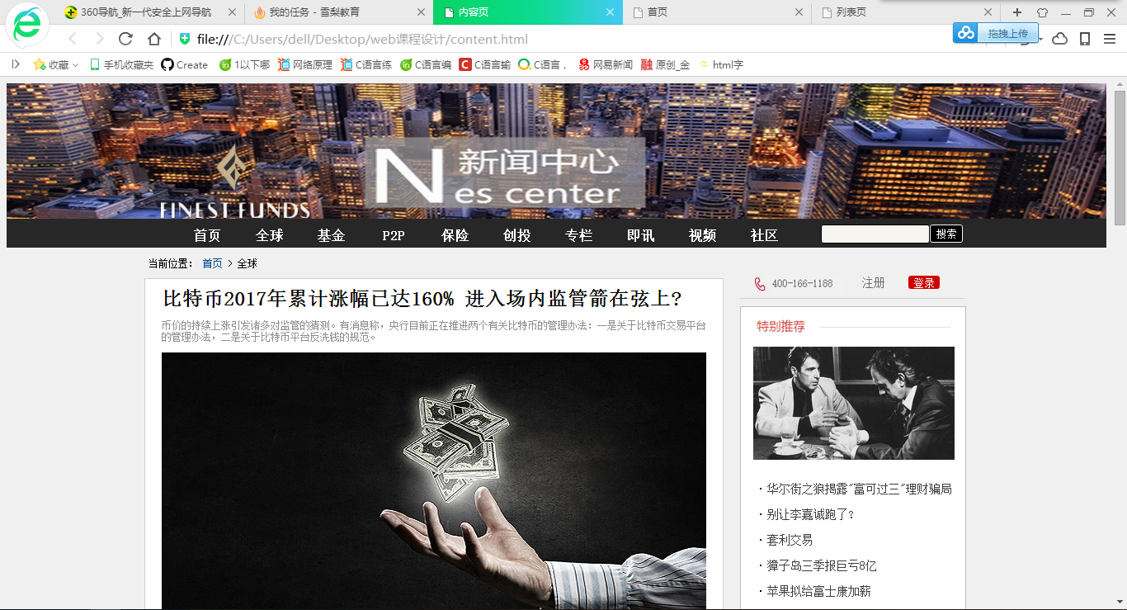

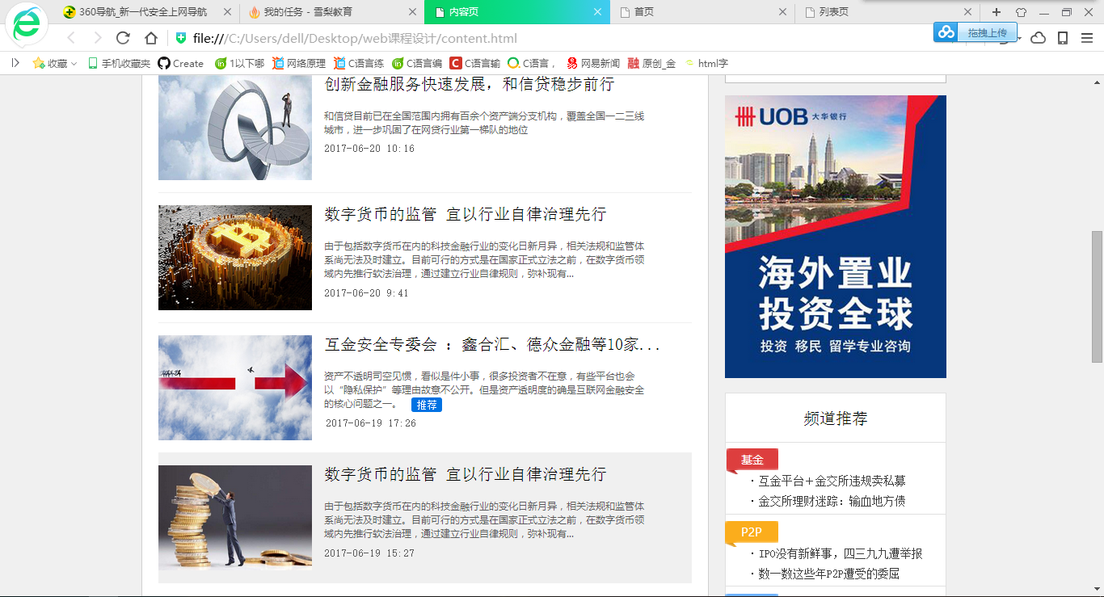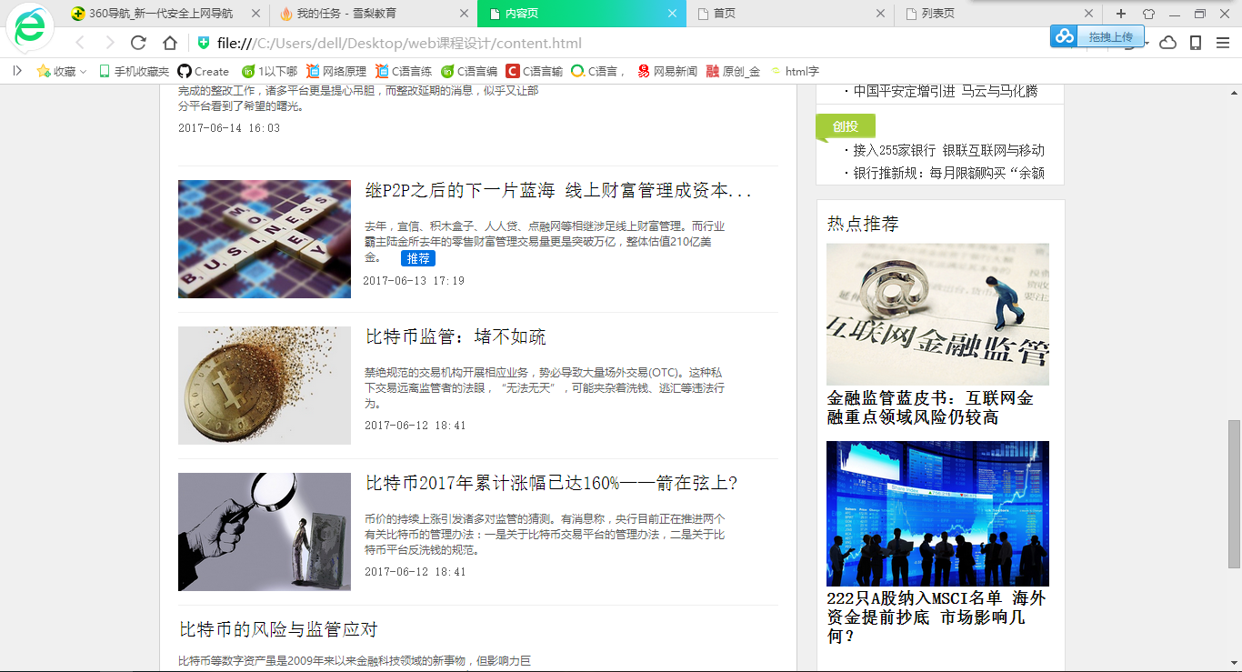

图3-1、3-2 二级页面（全球）屏幕截图

主要实现功能：

**√** 三级页面导航栏功能：链接到其他金融领域页面，使访问者更清晰明朗的找到所需要的资源区域，寻找资源。

**√** 三级页面搜索框功能：使访问者更加快捷地搜索到自己想要的内容。

**√** 三级页面面包屑功能：告诉访问者的目前位置及如何返回。 **√** 三级页面列表项功能：详细列举了热点新闻的内容与简介，使访问者快速锁定资讯新闻。

**√** 三级页面登录表单功能：用户快速注册或者登录账户。

**√** 三级页面评论表单功能：用户对网页设计以及功能进行评论，有助于网页的改善。

2．搜集网站素材

3．建立网站代码目录结构

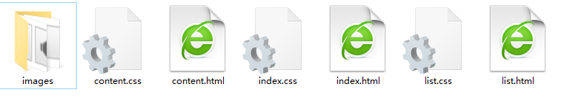

4．编写HTML代码

（1）首页部分：

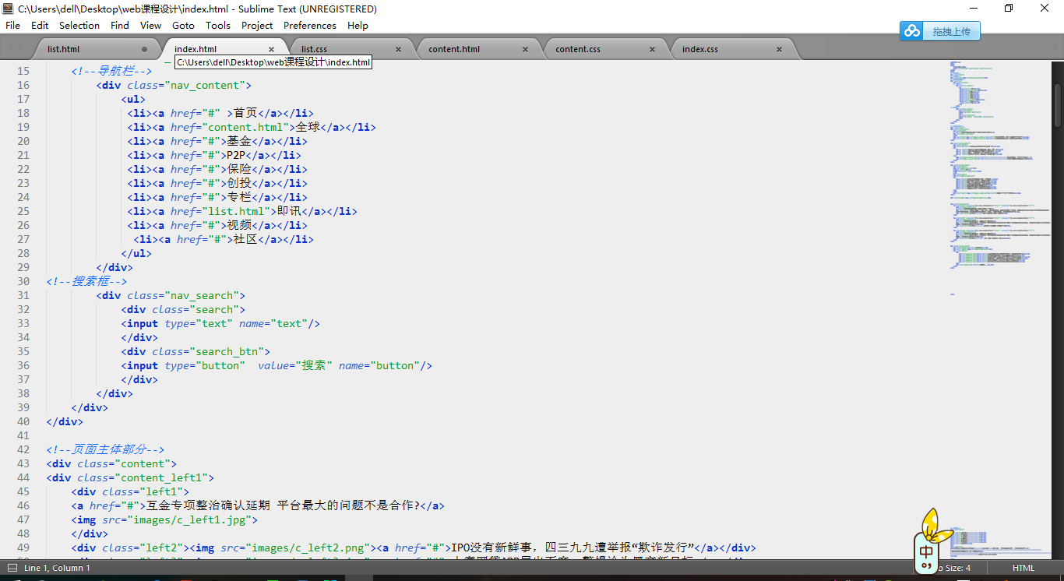

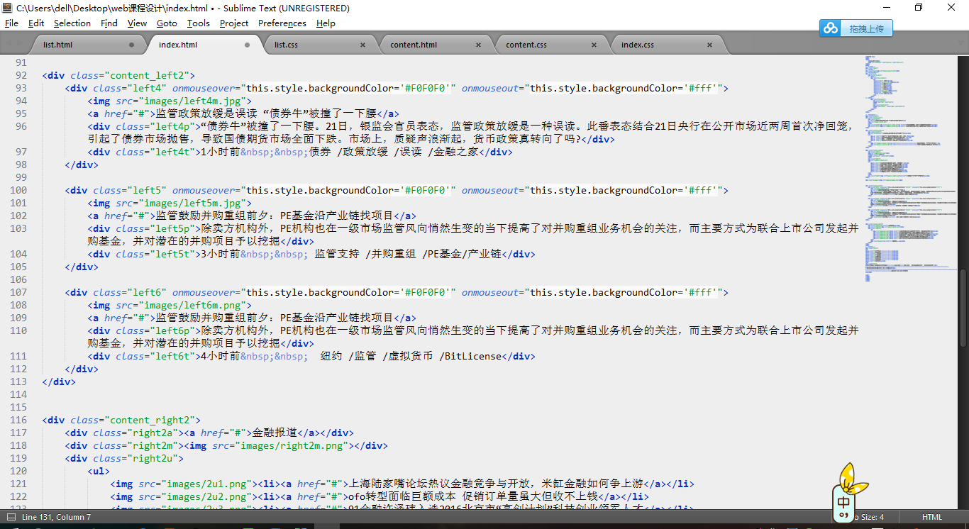

（2）二级页面：

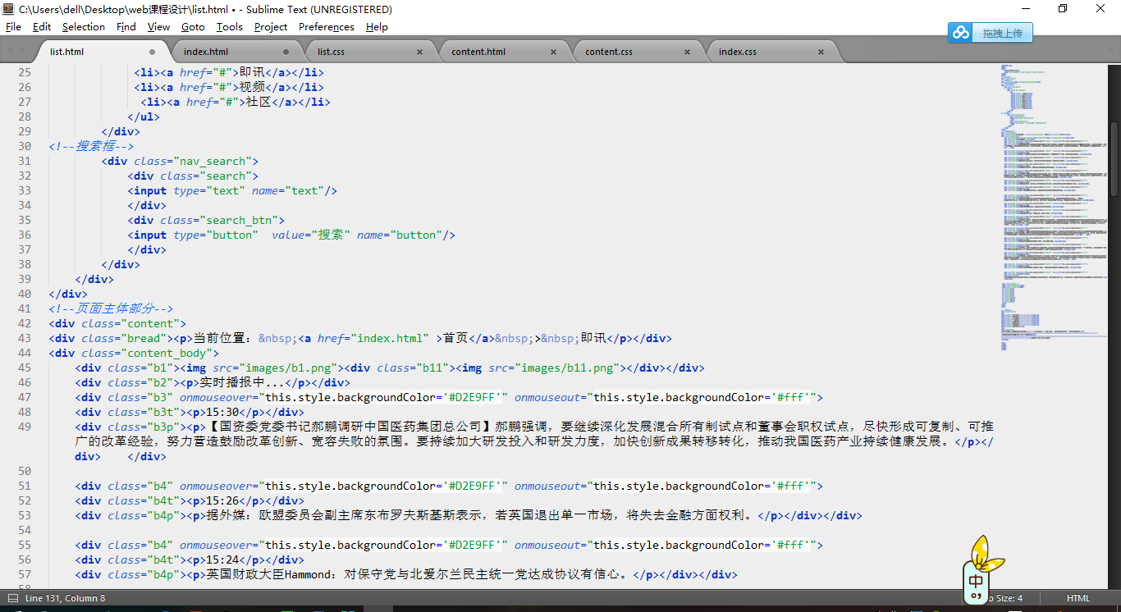

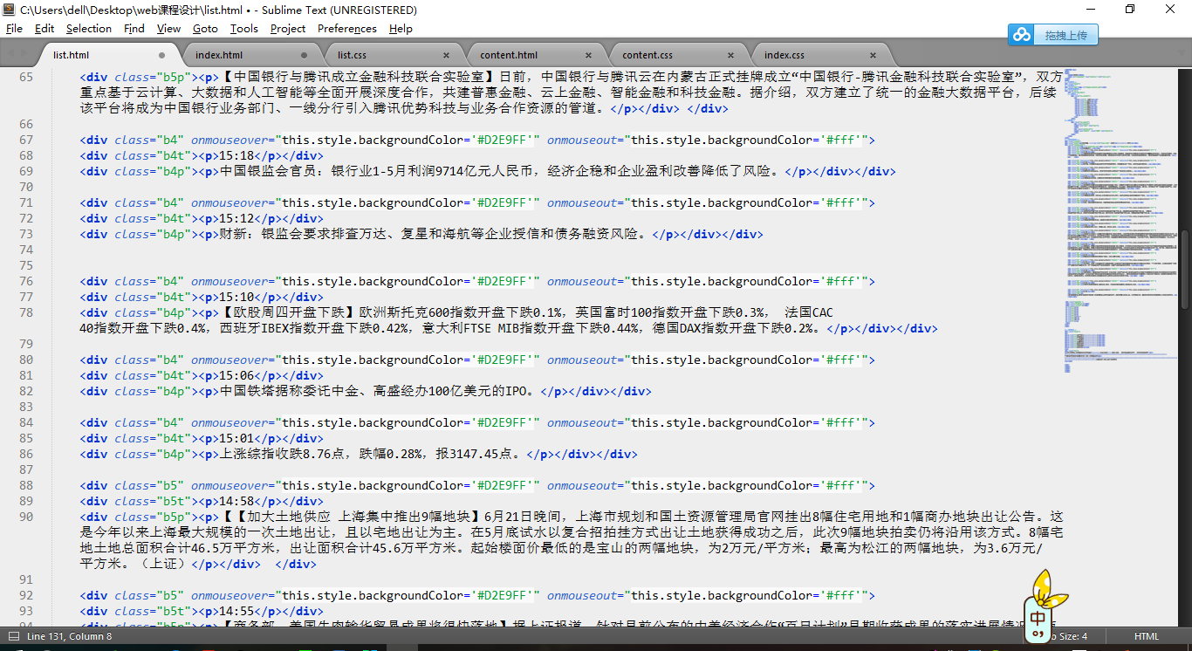

（3）三级页面：

5．编写CSS布局及样式

6．调试浏览器兼容性

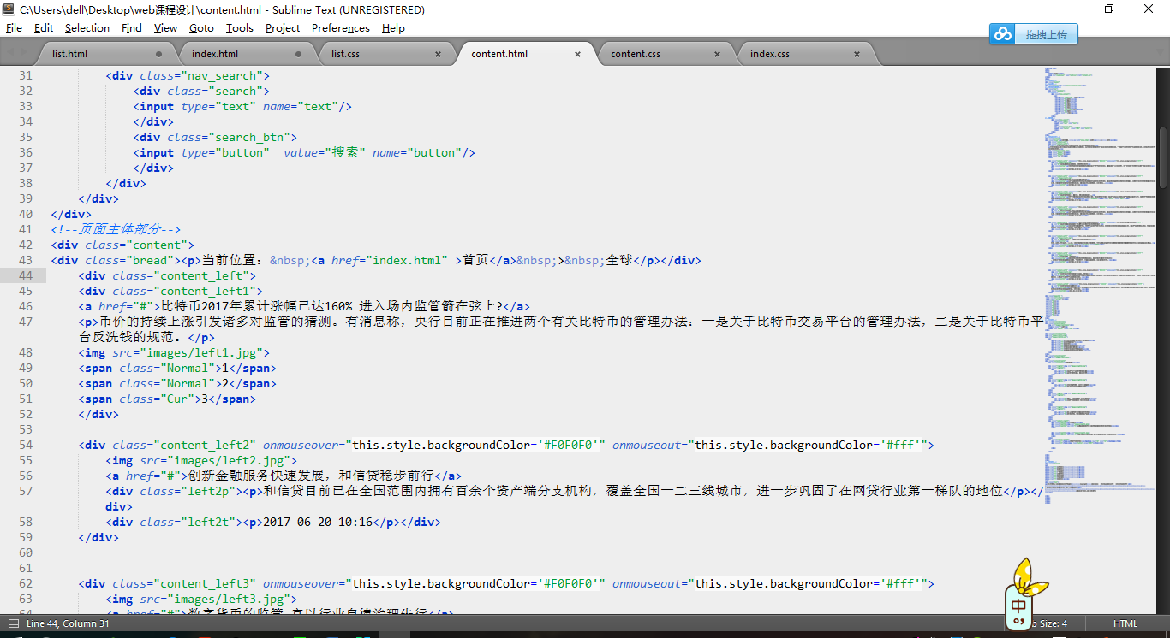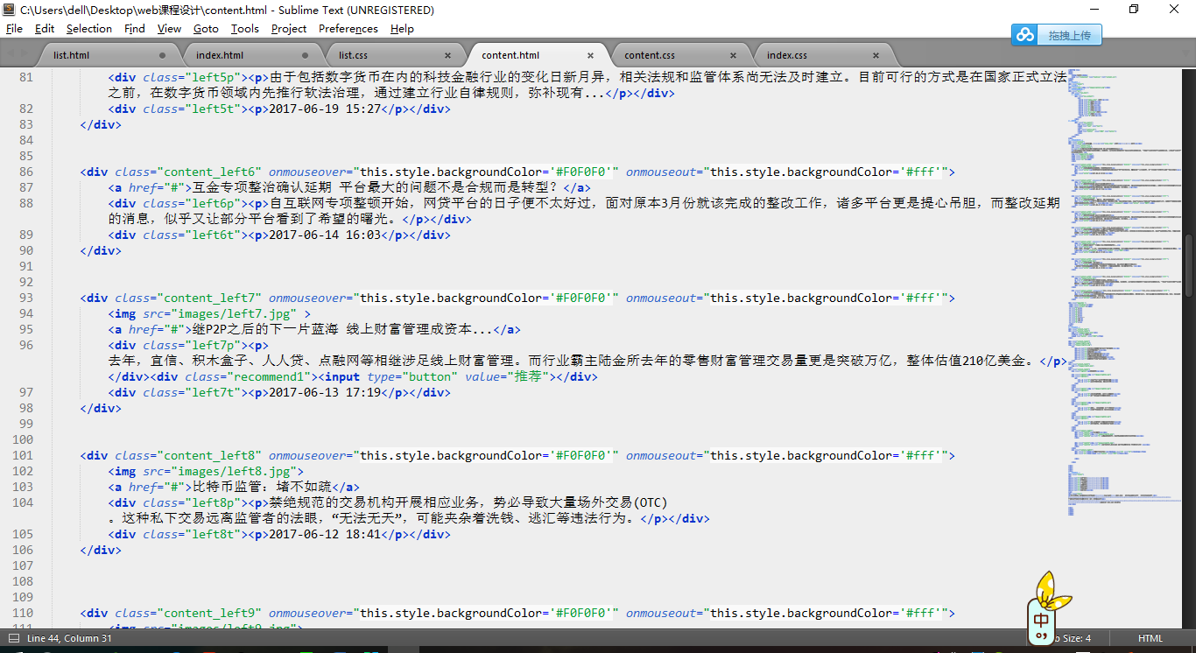

**问题记录**

图片的高度和宽度总是不合适，需要多次调整。

**设计总结**

HTML与CSS需要详细地相互配合才能制作出精美的网页。

**参考文献**

1. http://blog.sina.com.cn/lm/top/rank/

2. http://qzone.qq.com/index.html

3. CSS 盒子模型及 DIV 布局 4. 浏览器对 CSS 的兼容性：

<http://www.div-css.com/html/XHTML-CSS/hack/1136667.html> http://www.divcss5.com/css-hack/c23.html

http://www.divcss5.com/css-hack/